X DESCENSO A NADO DEL SELLA
XX TRAVESIA RIA DE RIBADESELLA
Domingo 23 julio de 2017 a las:
17:15 h Travesia ria Ribadesella 18:00 h Descenso a nado del Sella
ORGANIZA: Club Triatlon Gijon y colabora el C N Ciudad de Gijón
PATROCINA: Concejalia de Deportes de Ribadesella COLABORAN: D.G.Deporte
Travesia Ribadesella: 1000 m. Salida a las 17:15 h marea favorable
Descenso del Sella: 3.500 m. Salida desde Llovio (transporte en autocar) (18:00 h)
CATEGORÍA MASCULINO FEMENINO
Menores 2000 a 2004 2000 a 2004
Mayores 1999 a 1986 1999 a 1986
Máster A 1985 a 1968 1985 a 1968
Máster 50 1967 anteriores 1967 anteriores

INSCRIPCIONES: La inscripción es gratuita y se deberá realizarse en la web www.ciudaddegijon.org o mediante correo electrónico a la dirección ciudaddegijon@telecable.es o al teléfono 670 631 176 indicando para cada participante el número de licencia y club en caso de estar federado, nombre, apellidos, año de nacimiento, autorización del tutor en caso de ser menor. Prueba del Circuito Asturiano
Control y recogida de gorros hasta 30 minutos antes de la salida en el lugar establecido como META.
PREMIOS: Recibirán premio los tres primeros clasificados en cada una de las categorías por sexo y edad.
Travesia de Ribadesella Distancia 1000 m 17:15 H.
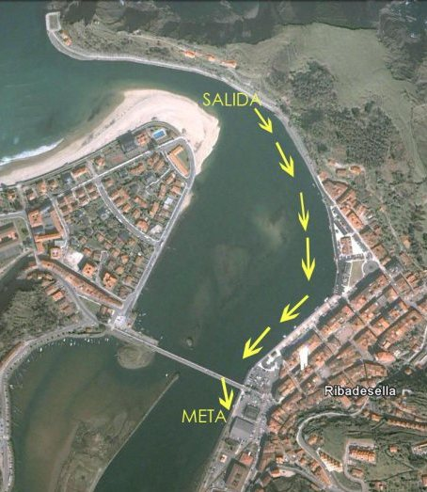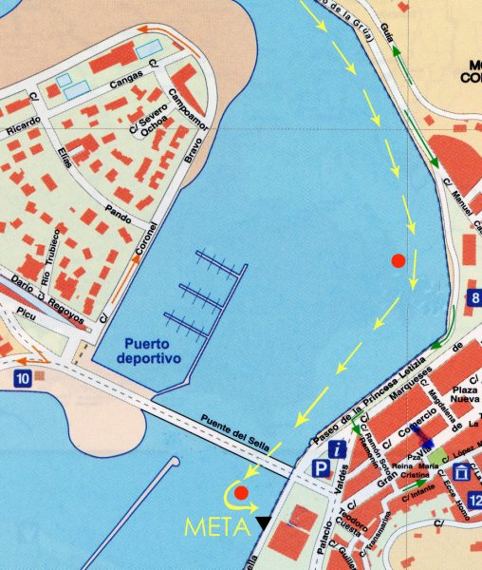

Descenso del Sella Distancia 3.500 metros (18:00 h).llegada al podium del Sella
